**Aviva Sigorta poliçe transferi**

**Öncelikle  Avivanın ekranından “Online İşlemler” menusune girilir. Ordan “Viva” ekranına tıklanır.**

**Gelen ekrandan kullanıcı adı ve şifre girilir.**

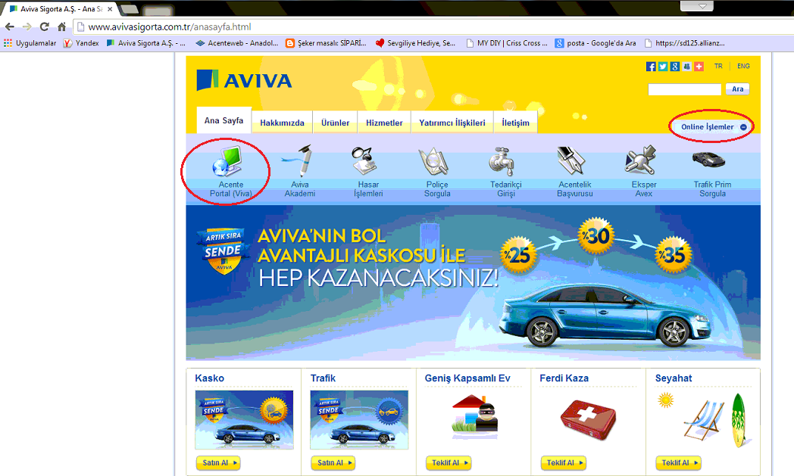

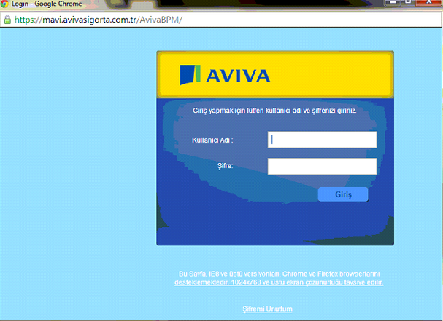

**“Okyanus” menüsüne tıklanır. Ordan “Viva Menü / Raporlar / Esnek Raporlama” seçilir.**

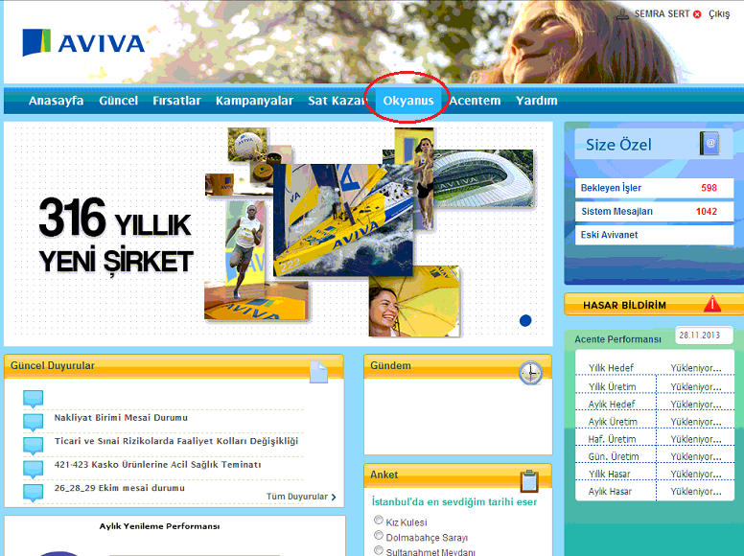

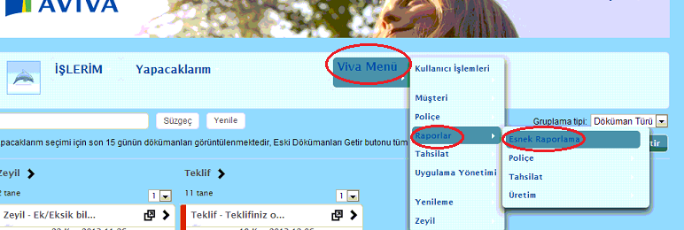

**Gelen ekranda kayıtlı raporlar arasından varsa Adayazılım olan seçilir. Filtre seçimi sekmesine gelinir. Bu sekmeden Tarih aralığı ve döviz cinsi belirlenir. Üstte yer alan “Kaydet ve Rapor Al” butonuna tıklanır.**

